**Pianificazione e Gestione dei Servizi Sanitari**

Presentazione del corso e introduzione ai Servizi Sanitari

Prof. Domenico Conforti – Lez.7 - 10/10/2023 - Autore: Chiara Zanella

Revisionatore: Gianluca Pisani

**PROBLEMA 4**

Un’industria farmaceutica produce tre tipi di farmaci, A, B e C, utilizzando due stabilimenti di produzione. Nel primo impianto, in un’ora di lavorazione (il cui costo è di 50 euro) si producono 3 Kg del farmaco A, 2 Kg del farmaco B e 3 Kg del farmaco C. Nel secondo impianto, un’ora di lavorazione ha un costo pari a 75 Euro e per ogni ora si producono 4 Kg di farmaco A, 4 Kg di farmaco B e 5 Kg di farmaco C. Dei tre farmaci è richiesta una produzione giornaliera pari ad almeno 90, 120 e 100 Kg, rispettivamente. La produzione dei tre farmaci comporta la generazione di sostanze inquinanti; in particolare per ogni Kg di farmaco A si producono 20 grammi di sostanza inquinante, mentre per ogni Kg di farmaco B o C la quantità di sostanza inquinante prodotta é pari a 10 grammi. Una legge nazionale sul controllo della qualità dell’ambiente impone che non é possibile produrre giornalmente più di 5 kg di sostanze inquinanti. Tenendo conto del fatto che gli impianti possono essere utilizzati a ciclo continuo, formulare un modello di programmazione Lineare relativo alla pianificazione ottimale della produzione giornaliera dei tre farmaci, con l’obiettivo di minimizzare i costi complessivi di lavorazione.

|  |  |  |  |  |
| --- | --- | --- | --- | --- |
| **FARMACI** | **STABIL. 1** | **STABIL. 2** | **LIV. PRODUZIONE RICHIESTO** | **SOSTANZE INQUINANTI** |
| A | 3kg/h | 4kg/h | > o = 90kg | ∀ kg 20gr |
| B | 2kg/h | 4kg/h | > o = 120kg | ∀ kg 10 gr |
| C | 3kg/h | 5kg/h | > o = 100kg | ∀ kg 10 gr |

In questa tabella raccogliamo alcune specifiche caratteristiche che avvengono negli stabilimenti.

Sappiamo inoltre che il COSTO ORARIO DI LAVORAZIONE è di 50€ nello STAB. 1 e di 75€ nello STAB.2. Per sapere quanto lavora ogni stabilimento potremmo scrivere 50x1 + 75x2. Per le sostanze inquinanti sappiamo anche che non possono essere prodotte in quantità maggiore di 5kg al giorno (per tutti e due gli stabilimenti).

Gli impianti possono essere utilizzati a ciclo continuo e quindi H (INDICE TEMPORALE) = 24H

Il nostro obiettivo è quello di FORMULARE UN MODELLO DI PROGRAMMAZIONE LINEARE relativo alla PIANIFICAZIONE OTTIMALE DELLA PRODUZIONE DI FARMACI.

L’obiettivo è quello di MINIMIZZARE IL COSTO TOTALE.

In generale il criterio che ci guida nella costruzione del modello è arrivare a formulare un modello con una struttura sufficientemente semplice e trattabile. L’obiettivo è relativo a minimizzare i costi totali che sono espressi in quantità di tempo di lavoro dei due stabilimenti.

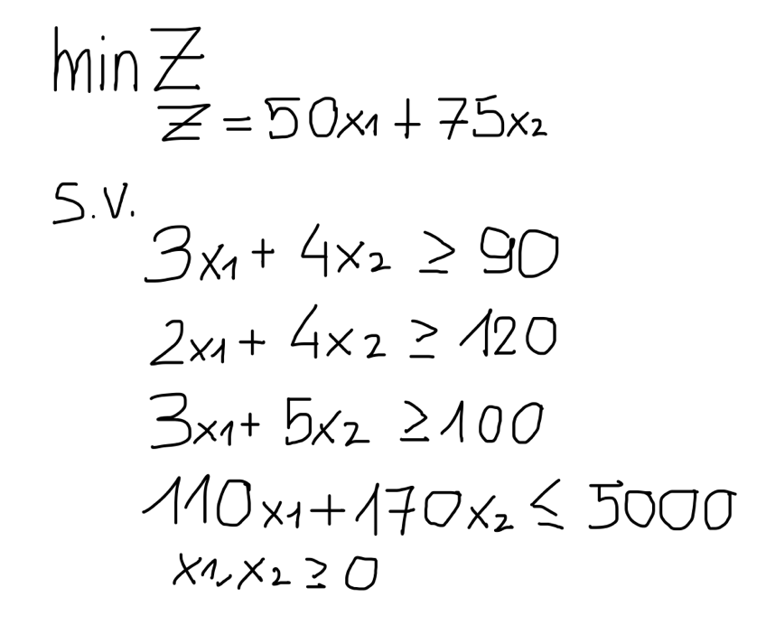La funzione obiettivo è data dalla seguente formula:

Dato che costruiamo modelli lineari, se c’è scritto costi totali e abbiamo due coefficienti di costo, accanto ad essi ci deve stare una variabile.

Infatti, scriviamo 50x1 e 75 x2.

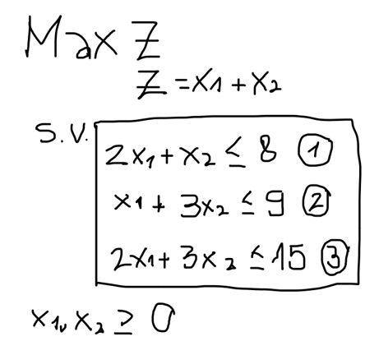Supponiamo di avere invece il seguente modello:

Prima si disegnano i vincoli che in questo caso sono stati messi in evidenza nel riquadro.

Inoltre, quado vi sono due variabili è possibile fare una rappresentazione del modello su un piano cartesiano.

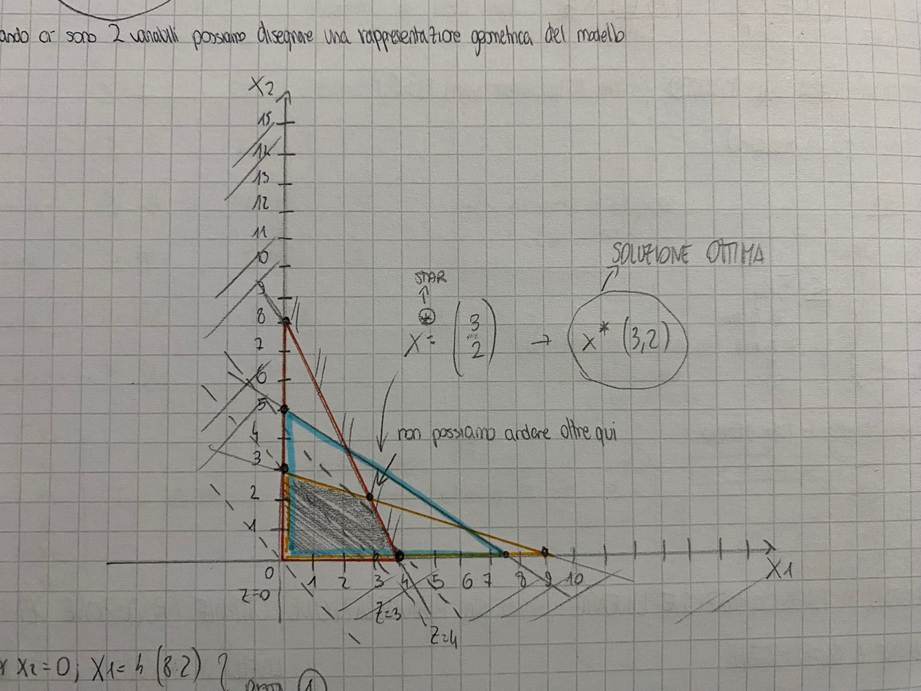Per rappresentare la RETTA 1 si prende in considerazione x2 = 0; x1 = 4; e x1 = 0 e x2 = 8;

Per rappresentare la RETTA 2 si prende in considerazione x2 = 0; x1 = 3; e x1 = 0 e x2 = 9;

Per rappresentare la RETTA 3 si prende in considerazione x2 = 0; x1 = 7,5; e x1 = 0 e x2 = 5; la retta 3 è un vincolo superfluo.

**PROBLEMA 7**

Il responsabile sanitario di una ASL deve gestire l’assistenza sanitaria domiciliare dei pazienti anziani affetti da scompenso cardiaco cronico. In particolare, l’assistenza si realizza tramite un piano di monitoraggio di alcuni parametri vitali del paziente, effettuato periodicamente presso l’abitazione dello stesso paziente da personale specializzato.

In base alle caratteristiche cliniche dei pazienti da gestire e tenendo conto delle specifiche imposte dai protocolli clinici, affinché il programma di cura risulti complessivamente efficiente è necessario monitorare settimanalmente almeno 60 pazienti femmine e almeno 40 pazienti maschi.

Il costo operativo, stimato dall’ASL, per l’attività di monitoraggio di un paziente, è pari a € 50 se il monitoraggio viene effettuato al mattino, mentre € 70 se viene effettuato al pomeriggio.  
Il piano di monitoraggio tiene conto anche della disponibilità e delle preferenze dei pazienti. In particolare, per le femmine, il 60% è disponibile per il monitoraggio al mattino, mentre il 40% è disponibile al pomeriggio; per i maschi, il 35% è disponibile al mattino, mentre il 65% è disponibile al pomeriggio.

Infine, tenendo conto della disponibilità del personale specializzato, almeno la metà della complessiva attività di monitoraggio settimanale deve essere effettuata al mattino.

PIANO DI MONITORAGGIO: > o = 60 F e > o = 40 M

H (indice temporale) = settimana

COSTO OPERATIVO DEL MONITORAGGIO: 50€ al mattino e 75€ al pomeriggio.

Le femmine devono essere monitorate per il 60% al mattino, mentre per il 40% al pomeriggio. I maschi per il 35% al mattino e per il 65% al pomeriggio.

Il 50% del totale dei pazienti deve essere monitorato al mattino.

OBIETTIVO: pianificare il monitoraggio dei pazienti tenendo conto dei costi totali (si cerca di pianificare in base al minimo costo totale).

Le decisioni da prendere riguardano: - pazienti monitorati al mattino (Ym)

* Pazienti monitorati al pomeriggio (Yp)
* N. femmine complessivo da monitorare (Xf)
* 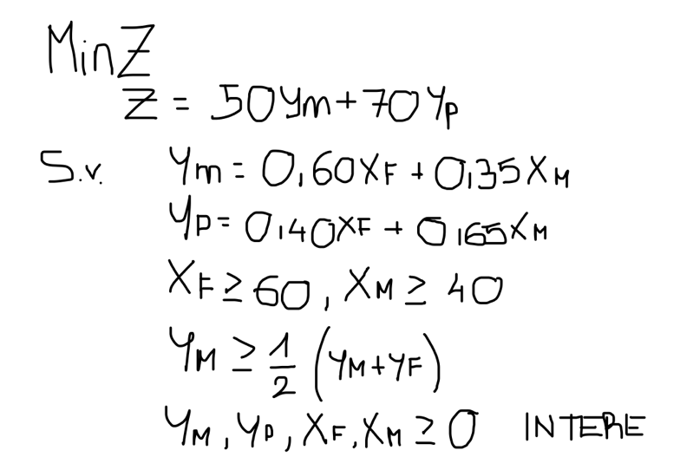N. maschi complessivo da monitorare (Xm)

Si possono ottenere solo **cifre intere** in quanto stiamo prendendo in considerazione delle **persone**.

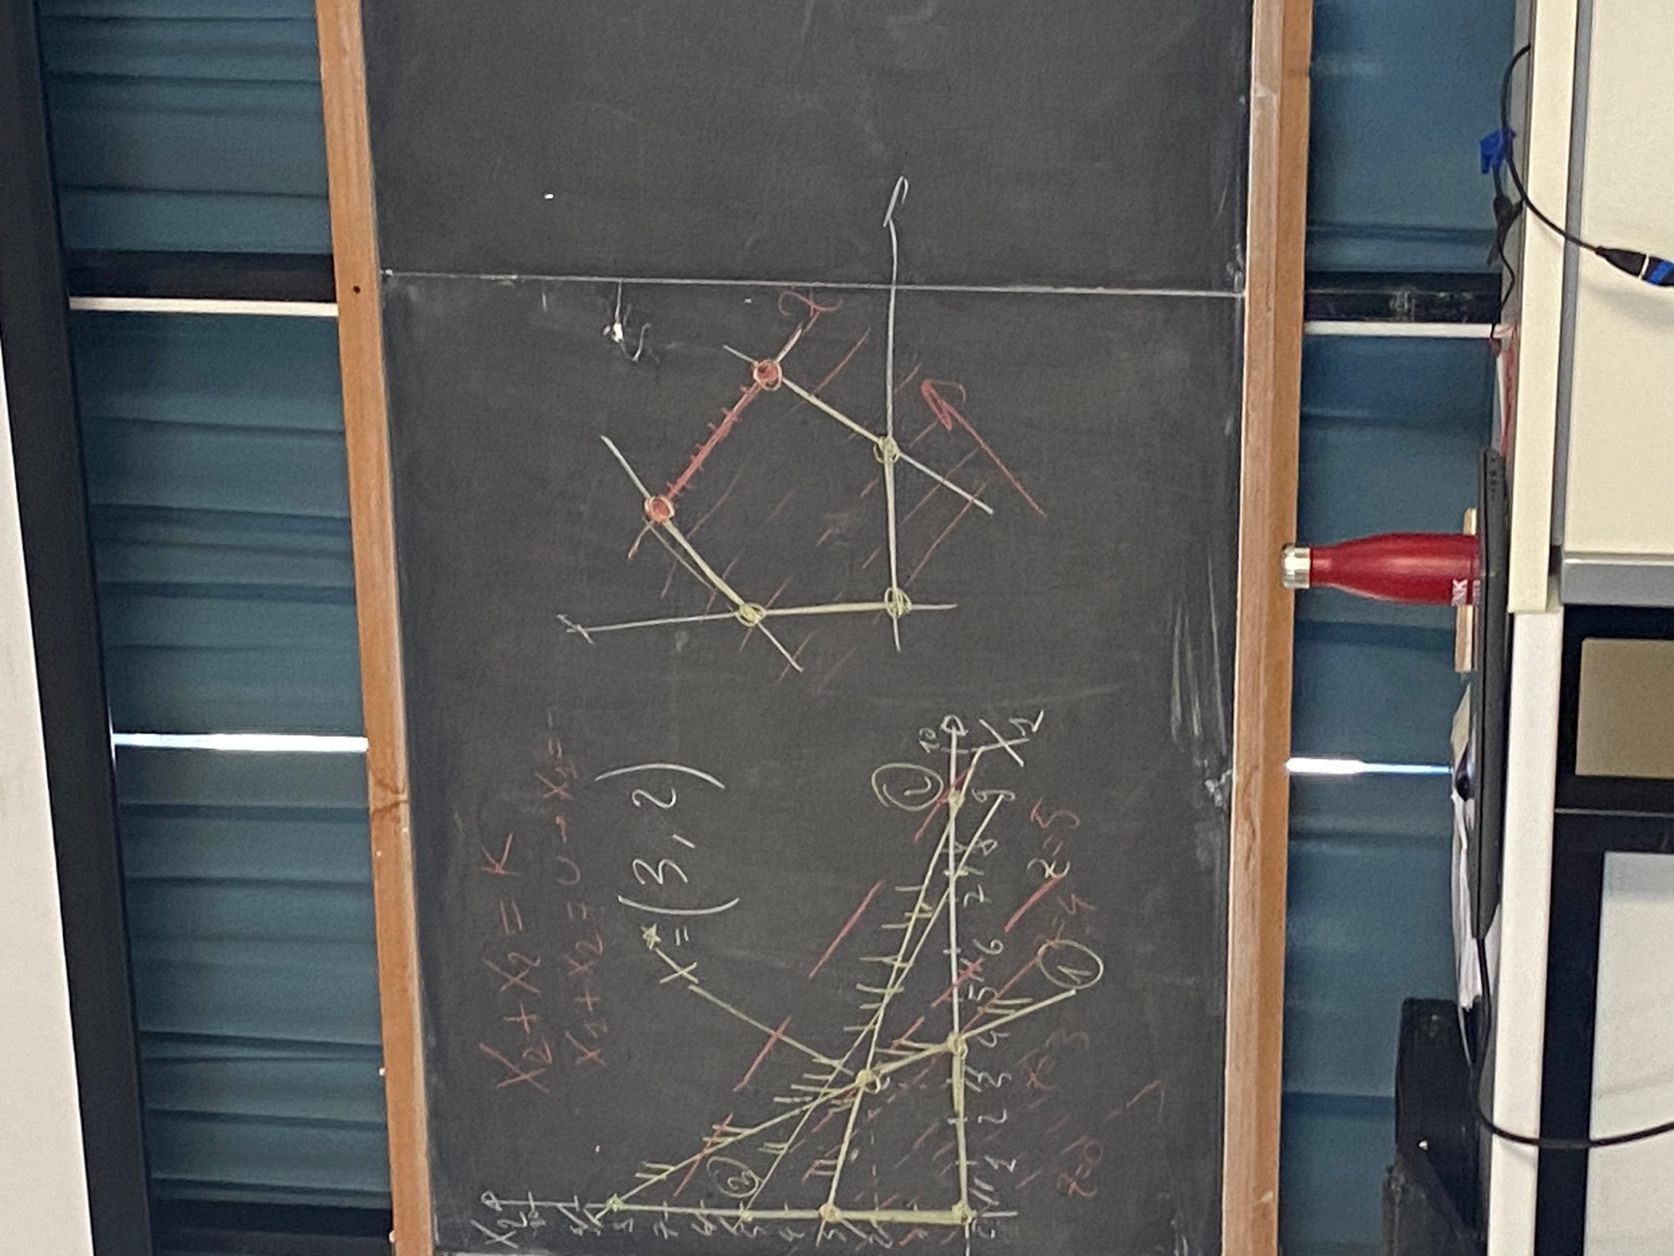Mentre nell’esempio precedente avevamo un insieme continuo costituito da un’infinità di punti, qui possiamo andare a definire dei punti precisi. Quindi, l’insieme all’interno del quale andiamo ad estrarre la decisione che soddisfa il nostro obiettivo è un insieme finito.

Avremo sempre a che fare con applicazioni simili a questa, ossia con un insieme finito di oggetti da considerare.

Una lista di attesa finita di pazienti, ad esempio, è un numero finito di pazienti.